东阳市中小学采购设备技术参数等要求说
采购学校（盖章）： 校长签字： 经办人；王钱旦 填报时间：2019.9.18
序  号 | 货物名称 | 技术参数 | 数量 | 单价（元） | 总价（元） | 图片
清洗区
1 | 电热开水器（连底座） | 品牌：腾飞、裕豪、碧涞  额定电压：380V功率：9kw  ▲产 水 量：开水180L/h满足120人左右陆续饮用。  ▲出水方式：二龙头用，出水温度100°  过滤方式：三筒四级过滤，过滤水中杂质、余氯等，水质保证符合国家标准。  ▲材质：外壳不锈钢镜面板，内胆采用304-2B不锈钢，水槽采用304-2B不锈钢和304丝网板，水槽厚度为1.0mm、门板和侧板厚度为0.6mm，食品级不锈钢波纹管,其他：  1.采用目前最科学的加热方式，步进加热连续供水，杜绝阴阳水，千滚水。  2.微电脑控制，可以定时开关机。  3有防干烧，防蒸汽、防漏。  .机器前需要求有漏电保户装置.  4排水管是不容易烫伤的PPR给水管。  电量：380V/9KW  注：供货时必须提供上述推荐的品牌，反之不给予验收。 | 1 | 4000.00 | 4000.00 | 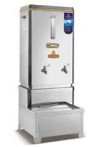
2 | 双星水池 | 产地/品牌：厂制品；  说明：优质SUS304-2B不锈钢板制造，面板及水斗板厚均δ＝1.0mm，带后档板垂直弯角为20MM半径折弯，立柱采用φ38*1.2mm不锈钢管材，拉档采用φ25*0.8mm不锈钢管，配全钢可调子弹脚，配优质钢丝塑胶软管、金属软管。配优质不锈钢大号带孔接污斗落水器 。  规格：1500W×700D×(800+150)Hmm | 2 | 1500.00 | 3000.00 | 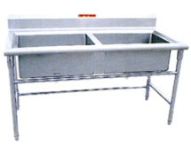
3 | 单星水池 | 产地/品牌：厂制品；  说明：优质SUS304-2B不锈钢板制造，台面δ=1.2mm，星盆斗δ=1.0mm，带后档板垂直弯角为20MM半径折弯，配置38*38mm不锈钢可调节子弹脚，配优质不锈钢落水器、拦渣斗。  规格：900W×700D×(800+150)Hmm | 1 | 1000.00 | 1000.00 | 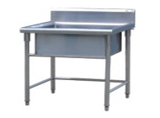
仓库
1 | 四层格栅货架 | 产地/品牌：厂制品；  说明：优质SUS304-2B不锈钢板制造，骨架δ=1.0mm, Φ38mm圆管，栅板δ=1.0mm；配置Φ38mm不锈钢可调子弹脚。  规格：1200W×500D×1800Hmm | 1 | 1000.00 | 1000.00 | 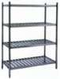
厨房
1 | 四门冰箱（全铜管工程款） | 品牌：银都、星星、金松  说明：采用不锈钢内胆，配压缩机组，自动回门，保温层聚甲醛一次性发泡成型，双机、双温，冷藏温度：-12/5摄氏度。  规格：1220*760*1955  注：供货时必须提供上述推荐的品牌，反之不给予验收。 | 1 | 4500.00 | 4500.00 | 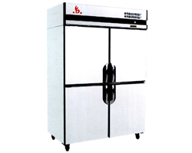
2 | 蒸饭柜 | 产地/品牌：厂制品；  说明：优质SUS304-2B不锈钢板制造，面板δ=1.0mm；内板δ1.0mm；围板、后板δ0.8mm；脚采用δ=1.5mm板材做三角形高180MM；自动进水、电热管、硅胶密封条。缺水保护，电脑版控制（配24只304不锈饭盘）  电量：12KW×2/3PH/380V  规格：100KG/次  规格：1100*750*1600mm | 1 | 7600.00 | 7600.00 | 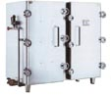
3 | 单向移门调理台 | 产地/品牌：厂制品；  说明：优质SUS304-2B不锈钢板制造，台面δ=1.0mm (下衬15.0密度板减噪)；侧板、底板δ1.0mm；门面、层板δ1.0mm；重力脚Φ51*150不锈钢重力脚。双移门柜。  规格：1800W×800D×800Hmm | 1 | 2500.00 | 2500.00 | 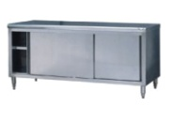
4 | 双眼电磁大锅灶 | 推荐品牌：环球 、沁鑫、名磁、  电压/功率：380V/20KW*2  规格：2100*1250*800mm  说明： 1、采用SUS304不锈钢板, 面板厚1.2mm，侧板厚1.0mm；面板为一次性折弯无焊接，防水防污垢；  推荐品牌电磁炉产品性能必须符合如下基本要求：  1、节能热效率符合：“SB/T 10548-2009标准：  2、电磁场辐射符合：EN 62233:2008检验要求，检验要求：前面≤13%，左侧≤15%，右侧≤15%，背面≤12%，顶部≤9%，底部≤11%”。对人体暴露无伤害。  3、电磁炉板材耐热符合：GB/T 20878-2007《不锈钢和耐热钢牌号及化学成分》具有牢固性。  4、整机通过外壳防护等级：≥IPX6，符合GB 4208-2008标准，防水、防油、防虫三防设计。  5、国家专利聚能线盘节能设计，火力更均匀，线圈盘无盲区，内部线圈全部有防水设计，使用寿命长，提供国家权威部门出具的“电磁灶线圈升温，线圈颜色变化，电感量连续使用≥60天无变色，测试合格”报告。  6、机芯采用分层次散热结构，机芯外壳全密封设计，高标准防水防尘，符合外壳防护IP66等级，增强电磁炉使用寿命更长久。  7、采用技术领先的德国"Infineon" IGBT，采用行业最先进的德国“英飞凌”数字信号处理器。  注：供货时必须提供上述推荐的品牌，反之不给予验收。 | 1 | 18800.00 | 18800.00 | 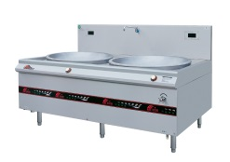
5 | 调料平台 | 产地/品牌：厂制品；  说明：优质SUS304-2B不锈钢板制造，台面δ=1.0mm；脚ø38*0.8mm ；横通38*25*0.8mm。  规格：500W×1250D×(800+300)Hmm | 1 | 720.00 | 720.00 | 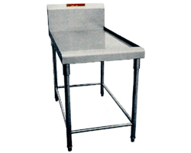
6 | 脱排油烟罩 | 产地/品牌：厂制品；  说明：优质SUS304-2B不锈钢板制造，δ=1.0mm，配双层无毛刺隔油烟排，积油杯，防爆灯(风机及排烟管另计)。  规格： L× 1200×500Hmm | 7M² | 1430.00 | 9800.00 | 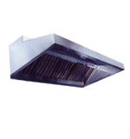
消毒区
1 | 双门热风循环消毒柜 | 推荐品牌：美厨、浙威、翔鹰  说明：采用优质不锈钢制，玻璃纤维隔热材料，双温度控制器，定时开关、继电器；采用热风循环消毒。内分四层，共配八个消毒筐。  电量：4.4KW/220V  规格：1200*640*1880  注：供货时必须提供上述推荐的品牌，反之不给予验收。 | 1 | 5800.00 | 5800.00 | 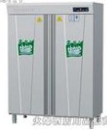
备餐间
1 | 二层回收餐车 | 产地/品牌：厂制品；  说明：优质SUS304-2B不锈钢板制造，δ=1.0mm。深斗型，推手Φ30δ=1.0mm圆管，配科顺脚轮。  规格：1000W×700D×900Hmm（实际规格按场地及餐具调整）。 | 3 | 1000.00 | 3000.00 | 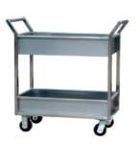
2 | 单门留样柜 | 产品规格 510×430×480  品牌 ：星星/XINGX  型号 BCD-139BL  说明：采用不锈钢内胆，配压缩机组，自动回门，保温层聚甲醛一次性发泡成型，冷藏温度：0/5摄氏度。 | 1 | 1300.00 | 1300.00 | 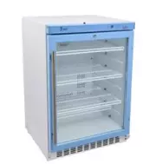
3 | 四层格栅货架 | 产地/品牌：厂制品；  说明：优质SUS304-2B不锈钢板制造，骨架δ=1.0mm, Φ38mm圆管，栅板δ=1.0mm；配置Φ38mm不锈钢可调子弹脚。  规格：1200W×500D×1800Hmm | 1 | 1000.00 | 1000.00
4 | 洗手星盆 | 产地/品牌：厂制品；  说明：优质SUS304-2B不锈钢板制造，台面δ=1.0mm。  规格:450W×400D×200Hmm | 1 | 400.00 | 400.00 | 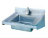
5 | 全不锈钢感应水笼头 | 推荐品牌：家美源、九牧、埃美柯  型号：JMY-8811 | 1 | 400.00 | 400.00 | 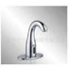
其他配套设备
1 | 不锈钢风管 | 品牌：厂制品  说明：1、不锈钢风管采用优质SUS201-2B全不锈钢制，面板厚度0.8mm。  规格：L*500*500 | 50M² | 250.00 | 12500.00 | 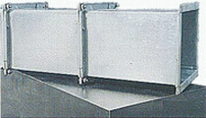
2 | 排烟风柜 | 品牌：日进、北沃、宁通  型号：20#高效型  风量:25000ｍ³/h；  电量：380V/5.5KW  注：供货时必须提供上述推荐的品牌，反之不给予验收。 | 1 | 7800.00 | 7800.00 | 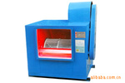
3 | 排烟风机  （蒸煮间） | 产地/品牌：江苏/德粤、宁波/宁通、江苏/北沃  型号：5#  电量：380V/0.75KW  风量：8000 m3/h | 1 | 800.00 | 800.00 | 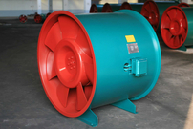
4 | 油烟净化器 | 品牌：日进、北沃、宁通  处理风量：20000ｍ³/h；  电量：1KW/1PH/220V。  说明：全不锈钢制外壳  电量：220V/1KW  风量：30000 m3/h  注：供货时必须提供上述推荐的品牌，反之不给予验收。 | 1 | 6800.00 | 6800.00 | 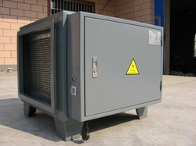
5 | 风柜降压器 | 品牌：日进、北沃、宁通  说明：星三角启动；  规格：5.5KW、380/V  注：供货时必须提供上述推荐的品牌，反之不给予验收。 | 1 | 1000.00 | 1000.00 | 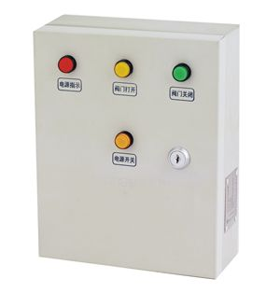
6 | 不锈钢风法兰 | 说明：采用优质30*30*2.0 mm三角全不锈钢制，  规格：按实制作 | 40付 | 40.00 | 1600.00 | 按实制作
7 | 排烟风柜及油烟净化器支架 | 产地/品牌：厂制品  规格：按实制作 | 2只 | 400.00 | 800.00 | 按实制作
8 | 不锈钢长杆水笼头 | 福建/申鹭达、福建/九牧、宁波/埃美柯 | 5只 | 60.00 | 300.00 | 按实制作
9 | 不锈钢进水软管 | 福建/申鹭达、福建/九牧、宁波/埃美柯（800MM） | 10只 | 20.00 | 200.00 | 按实制作
10 | 不锈钢三角阀门 | 福建/申鹭达、福建/九牧、宁波/埃美柯 | 10只 | 20.00 | 200.00 | 按实制作
不锈钢餐具
1 | 不锈钢餐盘（含勺子） | 品牌：厂制品  说明:采用304优质不锈钢板材制作，厚度：0.8MM.  规格：圆型四格中号 | 300 | 22.50 | 6750.00 | 按要求采购
2 | 不锈钢餐盘 | 品牌：厂制品  说明:采用304优质不锈钢板材制作，厚度：0.8MM.  规格：圆型四格大号 | 30 | 23.50 | 705.00 | 按要求采购
3 | 不锈钢桶 | 40公分 0.8mm厚度 | 4 | 150.00 | 600.00 | 按要求采购
4 | 不锈钢双格盆 | 品牌：厂制品  说明:采用优质不锈钢板材制作，厚度：1.0MM.  规格：按要求采购 | 9 | 185.00 | 1665.00 | 按要求采购
5 | 不锈汤桶 | 22公分 0.8mm厚度 | 9 | 95．00 | 855.00 | 按要求采购
6 | 不锈钢饭桶 | 30公分双层保温 | 9 | 215．00 | 1935.00 | 按要求采购
7 | 不锈钢脸盆 | ￠70 | 4 | 220.00 | 880.00 | 按要求采购
8 | 不锈钢脸盆 | ￠55 | 4 | 150.00 | 600.00 | 按要求采购
9 | 不锈钢脸盆 | ￠40 | 4 | 80.00 | 320.00 | 按要求采购
10 | 不锈钢分数盘带玻璃罩 | 说明:采用优质不锈钢板材制作， | 9 | 105.00 | 945.00 | 按要求采购
11 | 切菜板 | 型号：中型 | 10 | 80.00 | 800.00 | 按要求采购
12 | 不锈钢调料忠 | 中号22 | 10 | 40.00 | 400.00 | 按要求采购
13 | 全不锈钢双层碗 | 中号 | 300 | 8.50 | 2550.00 | 按要求采购
14 | 16双层碗 | 全不锈钢 | 30 | 15.5 | 465.00 | 按要求采购
15 | 密封柜 | 全不锈钢制 | 10 | 450.00 | 4500.00 | 按要求采购
金额合计(大写）壹拾贰万零柒佰玖拾元整 ￥：120790.00元
注：
一、验收标准：
1、以上不锈钢板材料厚度为国标厚度，不允许有误工差。
2、厂制品必须为供应厂家自产的原装产品，供方原材料购入后，经需方组织专到厂家进行材料预检后方可生产，技术要求按货物要求一览表为准。
3、外购件须按推荐品牌供货，技术要求按货物要求一览表为准。不按要求供货拒收。
二、验收时提供货企业证书
序号 | 内容 | 证书名称
1 | 企业资质  荣誉 | - 企业CQC中国节能产品认证证书(电磁炉）。  - 企业国家强制性认证证书“CCC认证”(电磁炉）。  - 企业安全产品认证证书  - 企业诚信管理体认证证书  - 企业具有企业信用等级认证证书  （以上证书须提供加盖公章复印件）
2 | 检测报告  设备保险  发明专利 | 1、企业《厂制品设备检测报告》投标企业具有2017年度以来省级以上检测部门出具的检测报告，（包括大锅灶、蒸饭箱、双层工作台、单星水池、货架、风管、油烟罩等。）  2、企业《厂制品原材料检测报告》投标企业具有2017年度以来省级以上检测部门出原材料检测报告，企业自有的检测报告（符合GB/T 3280-2015(不锈钢冷轧钢板和钢带)、GB4806.9-2016(食品接触用金属材料及制品)、GB/T10125-2012(人造气氛腐蚀试验 盐雾试验)标准）。  3、企业2018年以来产品具有责任保险单，并且保单在有效期内（包括：蒸饭车、保温台、双层工作台、单星水池、货架、风管、油烟罩等）（以上证书须提供加盖公章复印件）
3 | 服务及维修资格证书 | 1、企业售后服务认证证书（五星级）  2、企业员工电工或焊工或安装维修资格证书（须提供在职员工社保证明）  3、企业中标必须在东阳市内设售后服务网点（提供东阳市经工商注册登记的营业执照、地址、电话、维修人员名单等）  （以上证书须提供加盖公章复印件）

三、如中标企业不按上述要求制作产品或不提供企业证，校方拒收产品。

